Система автоматизации проектного управления (Феликс) в ПАО «Ростелеком»

Описание жизненного цикла

Содержание
Общие сведения 4
1 Введение 5
1.1 Описание ПО 5
1.2 Системные требования 5
2 Жизненный цикл приложения 6
2.1 Обновление приложения 6
2.1.1 Определение требований 6
2.1.2 Проектирование и разработка 6
2.1.3 Тестирование и отладка 7
2.1.4 Эксплуатация и сопровождение 7
2.2 Устранение неисправностей 7
2.2.1 Первая линия технической поддержки 7
2.2.2 Вторая линия технической поддержки 7
2.2.3 Третья линия технической поддержки 8
3 Информация о пользователях и персонале 9
3.1 Уровень подготовки пользователя 9
3.2 Персонал, обеспечивающий обслуживание жизненного цикла Системы 9
4 Обращение в службу тех. поддержки 10

Общие сведения
Феликс - система автоматизации проектного управления, информационная система автоматизации процессов тактического контроля проектной деятельности в ПАО «Ростелеком» (далее - Система) предоставляет пользователям единое информационное пространство, направленное на поддержку и повышение эффективности процессов планирования, управления и контроля сроков выполнения работ, работу команд в рамках Портфеля проектов/Программы проектов/Проектов.
Система поставляется в виде коробочного решения, развертываемого на мощностях Клиента.
Система корректно функционирует в стабильных версиях браузеров: Internet Explorer v. 11 и выше, Google Chrome v. 80 и выше.

Введение

Описание ПО
ИС ФЕЛИКС предоставляется в виде комплекса ПО содержащего в себе:
- Базу данных
- Frontend приложение (содержит прокси-сервер для доступа к web-пиложению).
- Web-приложение
- Elasticseach
- Прокси-сервер (внешние соединения)

Системные требования
Для нормального функционирования должно использоваться следующее системное ПО:
- RedOS 7.x.x
- PostgreSQL 12.x.
- Docker 19.xx
Для корректной работы системы сервер должен обладать следующими характеристиками:
Сервер приложений:
- Установленная система: RedOS 7.x.x
- ЦПУ: 8 ядер, 2.2 ГГц или выше
- ОЗУ: 16 Гб
- Свободное место на жестком диске: 300 Гб (для хранения данных приложения потребуется больше свободного места)

Сервер БД:
- Установленная система: RedOS 7.x.x
- ЦПУ: 8 ядер, 2.2 ГГц или выше
- ОЗУ: 32 Гб
- Свободное место на жестком диске: 500 Гб (для хранения данных приложения потребуется больше свободного места)

Жизненный цикл приложения
Основными процессами жизненного цикла программного продукта являются:
- Определение требований к доработке
- Проектирование и разработка
- Тестирование и отладка
- Эксплуатация и сопровождение

Обновление приложения
Жизненный цикл Системы включает период создания, использования и доработки ИС Феликс, а также технической поддержки Клиента.
В данный момент ИС Феликс использует итерационную модель жизненного цикла, обновления системы происходят каждую вторую неделю месяца:
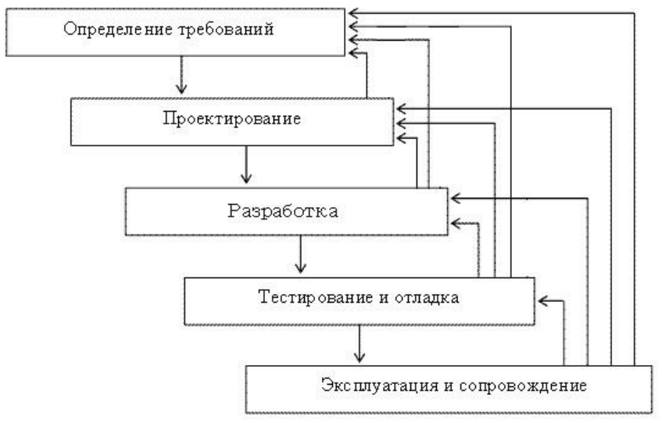
Стрелки, идущие вверх, обозначают возвраты к предыдущим этапам, для доработки по уточненным требованиям или для исправления обнаруженных ошибок. Данная модель жизненного цикла обеспечивает необходимый контроль над разработкой и сопровождением Системы.
Ниже приведена более подробная информация о каждом этапе жизненного цикла.

Определение требований
На данном этапе согласуются и обсуждаются требования к доработке от Клиента. Аналитики команды ИС Феликс формализуют требования Клиента, оформляя для каждой доработки постановку задачи для этапа проектирования и разработки.

Проектирование и разработка
На данном этапе происходит модернизация программного продукта ИС Феликс в соответствии с постановкой задачи, определенной на этапе «Определение требований». Разработчики команды ИС ФЕЛИКС дорабатывают программный код продукта и отправляют его на тестовую среду для прохождения этапа «Тестирование и отладка».

Тестирование и отладка
На данном этапе новые доработки продукта подвергаются тестированию с целью выявления ошибок и уязвимостей в работе Системы. В случае, если Тестировщики команды ИС Феликс обнаружат ошибки в работе Системы – код будет отправлен на предыдущий этап для доработки. Если ошибки в ходе тестирования обнаружены не были – код допускается к вводу в эксплуатацию для Пользователей Системы.

Эксплуатация и сопровождение
На данном этапе доработки введены в эксплуатацию и используются Пользователями. В случае, если на данном этапе будут обнаружены ошибки и неисправности – Пользователь обращается в Техническую Поддержку.

Устранение неисправностей
Устранение неисправностей, выявленных в ходе эксплуатации ИС Феликс осуществляется в рамках оказания услуги по Технической Поддержке пользователей. Устранением неисправности занимаются различные линии технической поддержки (ЛТП):

Первая линия технической поддержки
1-я линия технической поддержки (1ЛТП) – это специалисты, принимающие заявки и оказывающие информационную поддержку Инициаторам, единая точка контакта пользователей Системы с подразделениями технической поддержки:
- первичную обработку заявок, поступивших от пользователей Системы с портала HelpMe или другими способами;
- анализ заявки;
- проверку полноты данных по заявке;
- решение заявок на основе типовых решений;
- корректную эскалацию заявок на услугу «Техническая поддержка Феликс» и ответственную группу (очередь) технической поддержки в ESMP;
- отслеживание хода решения заявки.

Вторая линия технической поддержки
2-я линия технической поддержки (2ЛТП) – состоит из специалистов, отвечающих за техническую поддержку, сопровождение и эксплуатацию Феликс как в части прикладного программного обеспечения, так и в части СУБД, знающих Систему на функциональном уровне, идентифицирующих и решающих проблемы с помощью имеющегося функционала Системы.
Заявки, требующие изменения Системы или исправления данных, которые нельзя выполнить с помощью имеющегося функционала, передаются на 3ЛТП
2ЛТП принимает и обрабатывает заявки по услуге «Техническая поддержка Феликс», а также взаимодействует с сотрудниками других подразделений, посредством ESMP:
- приоритизацию заявок;
- проверку полноты данных по полученным заявкам;
- решение заявок в рамках реализованного функционала Системы;
- определение причин возникновения заявок и корректную эскалацию заявок на ответственную услугу и группу поддержки, если причина находится вне зоны ответственности текущей группы;
- консультацию пользователей по вопросам, связанным с работой Феликс;
- мониторинг открытых заявок по Феликс;
- диагностику сбоев и ошибок программных и аппаратных компонентов;
- консультацию пользователей по вопросам, связанным с работой Феликс;
- мониторинг работоспособности Системы;
- настройка Системы;
- установка исправлений на продуктив;
- поддержание в актуальном состоянии документации по Системе (регламентов, карточек мониторинга, карточек услуг в ESMP, внутренних порталов базы знаний);
- предоставление информации по работе ИС смежным подразделениям и по запросам аудиторов.

Третья линия технической поддержки
3-я линия технической поддержки (3ЛТП) –технические специалисты Подрядчика, оказывающие услуги технической поддержки:
- решение сбоев, которые невозможно устранить существующей функциональностью или требующих доработки кода;
- консультацию специалистов 2ЛТП по вопросам, связанным с работой Феликс;
- выполнение массовых операций, требующих разработки кода;

Информация о пользователях и персонале

Уровень подготовки пользователя
Пользователи Системы должны иметь навыки работы на ПК и интернет-браузерами а так же изучить порядок выполнения действий и функции Системы, описанные в Руководстве пользователя.
Особые требования к уровню подготовки пользователей для работы с Системой отсутствуют.

Персонал, обеспечивающий обслуживание жизненного цикла Системы
В настоящий момент команда ИС Феликс включает в себя:
№ | Роль | ФИО | Адрес электронной почты
1 | Руководитель проекта
2 | Аналитик/Менеджер проекта
3 | Аналитик
4 | Архитектор/Руководитель разработки
5 | Ведущий разработчик
6 | Ведущий разработчик
7 | Тестировщик
8 | Специалист Тех. поддержки

Обращение в службу тех. поддержки
Обратиться в службу Технической Поддержки можно, оставив заявку на портале HelpMe (https://xxxx.rt.ru) или в системе ESMP (https://xxxx.rt.ru).
Услуги поддержки пользователей Системы предоставляются в режиме 9x5 по рабочим дням (c 07:00 по 16:00 МСК). Исключением является работа с заявками наивысшего приоритета, по которым работа ведется в режиме 24х7.

